Областное государственное бюджетное учреждение дополнительного образования «Детский эколого-биологический центр» г. Рязань

Исследовательская работа на тему:

«Интродукция юкки нитчатой и алоэлистной в Рязанскую область»
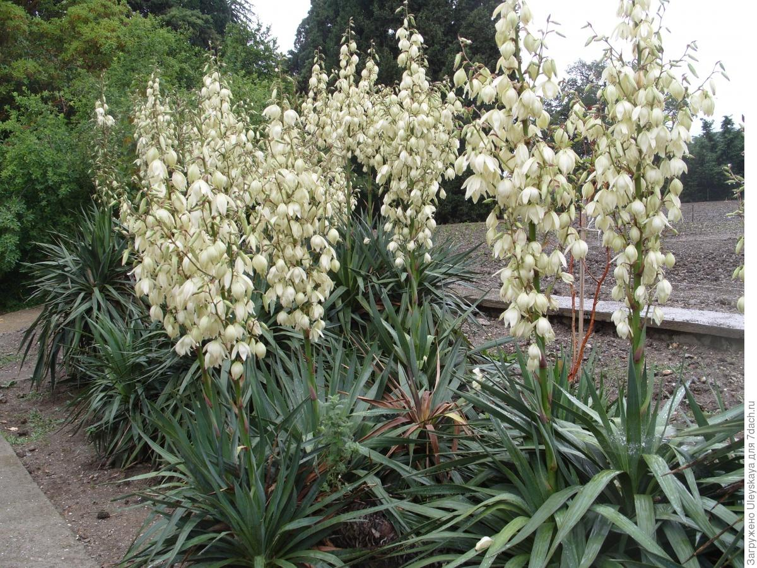

Выполнила: Добычина Анастасия
ученица 9 класса МБОУ СОШ №15
Руководитель: Бердникова Н.Г.,
п.д.о. ОГБУДО ДЭБЦ

Рязань 2018 г.

Содержание

- Введение……………………………………………….3
- Обзор литературы……………………………………..3
- Характеристика района исследований……………….9
- Материалы и методика………………………………..9
- Результаты исследования……………………………..9
- Выводы………………………………………………..10
- Список литературы…………………………………...11
- Приложение …………………………………………..12

Введение
В последнее время в озеленении всё чаще используется большой ассортимент тропических и субтропических растений. Ещё не так давно юкки считались растениями для оранжерей, а в озеленении садов и парков можно встретить только на юге. Сейчас уже не такая редкость у садоводов любителей на дачных участках встретить цветущую юкку. На рынке можно приобрести посадочный материал (как правило, вегетативный побег) этого растения. Мы приобрели юкку на рынке, продавец объяснил, что сажать нужно в открытый грунт. Какой вид юкки указано не было.Оставлять ли растение зимовать или выкопать, такой вопрос мы задали себе осенью. Решили рискнуть и весной следующего года появился росток юкки.
Зимой 2015 г. привезли интересный плод с Крыма. Оказалось это плод юкки алоэлистной. Весной полученные из плода семена посеяли в ящик.
Мы решили изучить, какие виды можно выращивать в открытом грунте, какие в комнате, как их размножать и какие условия выращивания.
Актуальность: Знание биологии и агротехники растений позволят получить ежегодно цветущие юкки в наших садах, красивые и здоровые юкки в комнатах и фойе.
Цель: оценить возможность культивирования юкки нитчатой и алоэлистной в условиях Рязанской области.
Задачи:
- Изучение биологии данных видов.
- Изучение способов размножения юкки.
- Проведение наблюдений за ростом и развитием.

Обзор литературы:

Yucca L Класс: Однодольные Порядок: Спаржецветные
Семейство: Агавовые
Род Юкка (Yucca) насчитывает около 40 видов многолетних растений. Юкки - деревянистые растения с невысоким стеблем, иногда стебель почти отсутствует и над землей возвышается розетка узких листьев. Листья расположены спирально. Соцветия – 2 – х метровые метелки, прямостоячие выходящие из середины листовой розетки. Цветки белые, поникающие, колокольчатые, до 6 -7 см длиной. Плод - сухая или мясистая коробочка до 10 см длины с черными семенами.
Юкки с давних пор люди используют в разных целях.В соке срезанных цветков содержится много сахара. У юкки нитчатой прочные волокна. Самые первые джинсы были сшиты из жесткого волокна юкки. И в наше времяв Северной Америкедля прочности к джинсовой ткани добавляют около 5% волокон юкки.Канаты, шпагаты и бумагу также делают из волокон юкки.Причём морские канаты, сделанные из волокон юкки прочнее пеньковых, быстрее сохнут. Содержащиеся стероидные сапонины в листьях рода юкка входят в синтезируемые гормональные препараты, обладающие противоаллергическим и противовоспалительным действием.
Юкка выращивают в оранжереях, парках и садах во многих странах мира как высокодекоративное растение. Отдельные виды этого растения стали известны науке благодаря коллекциям ботанических садов. Русский ботаник Регель Э. А. описал юкку слоновую (Y. elephantipes), растущую в оранжереях ботанического сада г. Санкт-Петербурга в 1895г. На территории России юкку выращиваютс 1816 г. на Черноморском побережье Кавказа и Крыма. В Средней Азии интродукция юкки была начата в конце 19 века. Юкка нитчатая была завезена в Самарканд из Крыма после революции. Наиболее распространённые виды: юкка нитчатая, юкка славная (Y. gloriosa), юкка алоэлистная. Из цветков юкки слоновой местные жители делают салат. Многие виды юкки используют в качестве живых изгородей.
Взрослое растение юкки алоэлистной напоминает ложную пальму и достигать высоты 4 м, поэтому больше подходит для озеленения холла, оранжереи, или большой комнаты. Цветёт в комнатных условиях редко.
На черноморском побережье Кавказа, в Крыму многие виды юкки растут в открытом грунте. В последнее время вырос спрос на юкки, их стали широко применяются в интерьерах. В связи с этим многие цветочные хозяйства стали заниматься размножением этих растений. Особенно ценятся экземпляры с разветвленными стволами, образующие несколько точек роста. Растения нетребовательны к температуре, лучше удаются в прохладных помещениях, молодым экземплярам требуется много солнечного света.
У Юкки интересный механизм перекрестного опыления. Цветки открываются ночью и опыляются маленькой белой бабочкой (моль) (Tegeticula yuccasella). В ночное время белые цветки выделяют приятный аромат, самка бабочки собирает пыльцу.Пыльца клейкая и напоминает замазку. Tegeticula yuccasella скатывает пыльцу в комочек и переносит ее к другому цветку с помощью зубоподобного цепкого и колючего придатка . На этом цветке бабочка вдавливает пыльцу в рыльце, после этого откладывает яйца в завязь цветка. В конечном итоге семязачатки оплодотворяются, а вылупившиеся личинки питаются развивающимися семенами. Днём бабочки обоих полов остаются в цветке.
Впервые опыление юкки описал известный американский ботаник
Г. Энгельманн в 1872 г., а в 1878 г. подробно изучил и описал удивительное поведение бабочкиTegeticula yuccasella американский энтомолог Ч. Рили. Единственным самоопыляющимся видом является юкка алоэлистная.
Виды:
Юкка алоэлистная (Yucca aloifolia L.). - древовидный вид рода юкка. Родина Восток и Юг Северной и Центральной Америки. Растёт на песчаных почвах. Высота ствола до 3-3,5 м, отдельные экземпляры до 6 -8 м. и диаметром до 13-15 см. Стебель взрослого растения, сильно разветвлен, оголён, со рубцами от опавших листьев, на концах ветвей – плотные розетки жестких волокнистых листьев. Лист ланцетный, темно-зеленый, кожистый, до 50 см. длины.
Вначале растение образует один прямой ствол, который после цветения и плодоношениярезко разветвляется. В этот же период начинают расти боковые стволы. Дорастая до определённой высоты (3,0 м в условиях интродукции в Крыму), основной ствол ложится на землю и по всей длине зоны соприкосновения ствола с почвой укореняется, образуя новые корешки. На каждом укоренённом участке ствола образуются порослевые розетки листьев. Так юкка алоэлистная вегетативно размножается в природных условиях. Боковые стволики, растущие от основного ствола также со временем падают на землю и укореняются, образуя плотные непроходимые группы юкки алоэлистной, а через 25–50 лет, образуется группа наподобие «ведьминого круга».
Центр зарослей юкки со временем отмирает, а внешняя часть растений продолжает разрастаться от центра к периферии, захватывая собой всё новые территории.
При семенном размножении куст юкки алоэлистной в возрасте 20 – 25 лет образует от четырёх до семи цветоносов из верхушечных почек основного и боковых стволов. Цветёт Y. Aloifolia в середине августа в течение 10-12 дней, от начала формирования цветоноса до появления цветков проходит 8-9 дней. Плоды у этого вида юкки завязываются и без искусственного опыления, однако природа этого явления пока достаточно не изучена.Созревание плодов длится более пятидесяти дней. В плоде от 80 до 200 шт. семян. Плод — ягодовидная, трехчленная, цилиндрическая, продолговатая, шестигнездная, многосемянная,гладкая, мясистая коробочка.Семя — черное,блестящее, треугольное,плоское, с продольными бороздками.
Но в условиях интродукции, при отсутствии насекомого опылителя, юкки цветут, не завязывая семян. Только юкка алоэлистная образует плоды с жизнеспособными семенами при отсутствии данных насекомых.
По наблюдениям учёных Никитского ботанического сада, цветущую юкку алоэлистную посещает много насекомых, чаще всего пчёлы. Но пока не доказано какое насекомое опыляет растение. (Максимов А.П., Хромов А.Ф., Ковалев М.С.Никитский ботанический сад – национальный научный центр РАН )
В условиях интродукции плоды нередко вырастают уродливой формы, недоразвитые из – за неблагоприятных погодных условий, которые помешали полноценному опылению семязачатков цветка при его свободном опылении.
Юкканитчатая (YuccafilamentosaL).в диком виде растёт на востоке Северной Америки. Растение бесстебельное. Листья сизо-зеленые 60 -80 см длиной шириной 4 см, с заостренной верхушкой, края опушены многочисленными тонкими, белыми нитями. Листовые волокна, проходящие по краям листа, усыхая, частично освобождаются своими концами и закручиваются. Создавая впечатление волосистости листа. Отсюда юкка получила своё видовое название – нитчатая. (Русанов Ф.Н.) Даёт корневые отпрыски. Корневая система глубоко проникает в почву. Одна из наиболее морозостойких юкк, выносит кратковременные морозы до -25°С. В условиях интродукции семена не завязывает, т.к. нет насекомых опылителей. Цветочная метелка до 2 метров высоты. Цветки поникающие, кремово - белые, до 8 см длиной. Плод - округлая коробочка до 5 см в диаметре. В комнатных условиях практически не цветёт.
Имеет пестролистную форму filamentosa variegata с желто - или бело пёстрыми листьями.
Подземная часть юкки нитчатой состоит из огромных корневищ и собственно корней. Корневище уходит вглубь на 75 см., утолщаясь и ветвясь.
Уход за растением в комнатных условиях:
Юкка светолюбивое растение, но лучше ее притенять от прямых солнечных лучей. Растения хорошо развиваются в тёплом, светлом помещении. Лучше располагать на окнах с восточной или западной ориентацией. На окнах с южной стороны в полуденные часы следует притенять от прямых солнечных лучей.
Летом юкку можно выносить в сад или на балкон. При размещение на открытом воздухе место должно быть светлым и сухим. В зимнее время нуждается также в хорошем освещении.
В весенне-летний период юкка предпочитает умеренную температуру воздуха 20-25°С. Вжару следует притенять стоящее на солнце растение. В осенне-зимний период растения желательно содержать при температуре в 8-12°С. При высокой температуре и недостатке освещения в зимнее время юкка израстается: основания её побегов сильно вытягиваются, листья светлеют, теряя естественную плотность и сочную окраску. На ослабленномрастении появляются вредители (паутинный клещ, мучнистый червец), листья желтеют и опадают.
Режим поливов юкки зависит от многих факторов: температура и влажность воздуха,размер горшка, величина растения, грунт. В тёплое время года юкку поливают обильно после высыхания верхнего слоя почвы на глубину 5 см. В осенне-зимний период полив юкки должен быть умеренным (зимой полив сокращают), иначе от застоя воды в грунте происходит загнивание корней, и растение может погибнуть.
Рекомендуется регулярно опрыскивать юкки, чувствительные к сухости воздуха из пульверизатора. Не стоит опрыскивать юкку в жару, на листьях могут возникнуть пятна от солнечных ожогов.
Подкармливать юкку нужноразбавленным раствором минеральных удобренийвесной и летом, с интервалом в две-три недели. Нельзя подкармливать растение после пересадки, необходимо чтобы растение прижилось.
Пересадку растений лучше проводить весной, можно при необходимости летом. Для роста и развития юкки требуется хорошо дренированный субстрат. На дно горшка при посадке нужно насыпать керамзит, мелкий гравий или битые керамические черепки. Земляные смеси должны быть нейтральными. Желательно в почвосмесь добавить крупнозернистый песок (до 30% от объёма).
Взрослое растение при пересадке необходимо аккуратно вынуть из старого горшка, стараясь не разрушить ком. Пересадка требуется, когда горшок стал тесен растению или от чрезмерного полива начали гнить корни юкки.

Выращивание в открытом грунте
На юге России юкки зимуют без укрытия. Растения переносят кратковременные понижения до -22 °С. В средней полосе России, где температура ниже воздуха -15…-20 °С бывает продолжительное время, юкка может вымерзнуть. В первую очередь от морозов страдает точка роста в сердцевине розетки, а также корневая система. Поэтому кусты юкки в конце октября — начале ноября необходимо укрывать. Для этого листья растения связывают в мягкий пучок, укрывают укрывным материалом, и пригибают к земле. Нижние листья не трогают, они служат защитой от промерзания. Весной с наступлением устойчивого тепла утеплитель снимают.Если после перезимовкинадземная масса погибнет, то весной с наступлением тепла ее срезают, поливают, присыпают слоем почвы. Из подземных корневищ появляются вегетативные ростки. Юкка за лето при правильном уходе может вырасти до 1,5 м высоты. Растения хорошо растут на открытых солнечных местах при правильной агротехнике более 20 лет. Юкка нитчатая в средней полосе впервые зацветает в 3–4 года (при условии сохранения наземной массы после зимовки), соцветие сохраняет декоративность около месяца.
Юкка не требовательна к типу почвы, но лучше сажать её в почвенную смесь, состоящую из равных частей верхнего слоя почвы, перегноя, торфа и песка. Кислотность почвосмеси должна быть в пределах рН=5-7. В почвенную смесь добавляют полное минеральное удобрение. Посадочная яма должна быть большего размера, чем корневая система. На дно укладывают дренаж. Сажать растение нужно так, чтобы корневая шейка была на уровне почвы. В дальнейшем уход за юккой заключается в поливах и подкормках. Поливать не часто, при высыхании верхнего слоя почвы на глубину 10 – 15 см. Подкармливают юкку 1-2 раза за вегетационный период. Из минеральных удобрений в первой половине вегетации применяем азот, во второй половине полное минеральное удобрение. После подкормок и поливов почву под юкками мульчируют. Внесение удобрений прекращают за месяц до наступления конца вегетации. Это позволит юкке подготовиться к зиме и успешно пережить морозы. Рекомендуется регулярное рыхление почвы под юккой и прополка.
Размножение
Размножают юкку семенным и вегетативным способами: делением корневища, отростками, черенками.Для семенного размножения семена юкки должны быть свежие. Предварительно замоченные семена высевают в подготовленную почвосмесь в начале марта в ящик, закрытый стеклом. Следует регулярно проветривать и поливать посевы. Температура воздуха оптимальна для прорастания +22-+25 °С. Семена начинают всходить через месяц после посева. Сеянцы пикируют в 6 см горшочки, на следующий год их переваливают в горшочки большей ёмкости.В открытый грунт следует высаживать двухлетние сеянцы.
Размножение отрезками ствола. Весной нужно разрезать ствол на отрезки, длиной не менее 20 см. Нижний конец втыкают в слегка увлажненную смесь торфа и песка, вермикулита и т.д. и ставят в затененное место. Температура при укоренении должна быть не ниже 20°С, а субстрат - умеренно влажным. Черенки накрывают пленкой, предохраняющей от испарения влаги. Укоренение черенков юкки длится 1-2 месяца. Срез на материнском растении следует замазать садовым варом.
Для укоренения верхушечного черенка юкки у растения срезают верхушку, присыпают срезы толчёным углём. Черенок подсушивают (срез на 2 часа оставляют на воздухе) и затем сажают на укоренение во влажный песок или ставят его в банку с кипячёной водой. Воду при необходимости меняют. После появления корней черенок юкки сажают в субстрат.
Дочерние розетки легко отделяются при пересадке садовой юкки. При этом не стоит забывать, что места срезов нужно немного подсушить и присыпать толченым углем.
Вредители и болезни:
Из вредителей юкка поражается щитовкой, паутинным клещом, белокрылкой, слизнями. От вредителей наиболее эффективны искра-био, битоксибациллин и другие.
Желтеющие нижние листья естественный физиологический процесс (при условии, что листья желтеют медленно). У многих юкк зеленые листья расположены только в верхней части голого стебля, т.к. листья у них живут недолго, через два года они желтеют и отмирают.
При пересадке или после покупки растение может сбросить часть нижних листьев, это естественная реакция на изменения условий. Если опадает много листьев, то возможно переохлаждение или сквозняки.
Коричневые кончики на краях листьев появляются при сухом воздухе. Большинство юкк требуют высокой влажности воздуха. Также причиной коричневых кончиков могут быть сквозняки или недостаточный полив.
Коричневые пятна на листьях указывают на недостаточный полив. Земляной ком должен быть влажным.
При низкой температуре воздуха могут быть мягкие скрученные листья и коричневыми краями. У нежных видов подобные признаки появляются, если оставить их возле окна в холодную ночь.
При избытке солнца на листьях образуются светлые сухие пятна.

Характеристика района исследования.
Климат г. Рязани умеренно - континентальный с умеренно - холодной зимой и тёплым летом . Средняя температура самого холодного месяца - января от - 10,5 до -12 градусов, средняя температура самого тёплого месяца - июля от + 18,5 до + 19,5 градусов Цельсия. Среднегодовая температура воздуха положительная, около+ 4 градусов Цельсия. Продолжительность безморозного периода менее 140 дней. Направление ветра летом преимущественно северо-западное и северное, зимой - южное. Годовая сумма осадков около 600 мм. Устойчивый снежный покров держится с конца ноября до конца марта. Высота снежного покрова к концу зимы – 0,3 -0,5м. Сумма активных температур около 2250 градусов. Почва серая лесная.

Материалы и методика:
Объектами наших исследований явились представители 2-х видов юкки: нитчатой и алоэлистной и одного сорта юкки алоэлистной Маргината.
Юкка нитчатая была приобретена весной 2015 г. и высажена на участке
в г. Рязани.
Юкка алоэлистная выращена из семян, привезённых в январе 2016.г.
из Никитского ботанического сада (Крым). Юкка алоэлистная Маргината собрана в марте 2018 г. в Крыму.
Плоды юкки алоэлистной содержали 80 – 110 семян. Часть семян перед посевом были замочены в растворе циркона, вторая часть в водопроводной воде, третья часть высевалась сухими семенами.
Семена юкки высевались в начале марта в рассадные кассеты, заполненные почвосмесью (смесь торфа и песка), закрыты стеклом и помещены в теплицу Детскогоэколого – биологического центра. Посевы регулярно осматривали, при необходимости поливали.
У сеянцев отмечали появление всходов, образование листьев.
При достижении у сеянцев розетки из 5- 6 листьев рассадили их в стаканчики диаметром 6 см.
Два сеянца юкки алоэлистной были высажены летом 2016 г. в открытый грунт и оставлены зимовать.
Семена юкки алоэлистной Маргината были посеяны в апреле 2018 г. в теплице с предварительным замачиванием в воде.
Уход и наблюдения проводили по типовой методике.
У юкки нитчатой отмечали степень перезимовки, появление листьев, конец вегетации.
Все наблюдения заносили в дневник.

Результаты исследования:
- Юкка нитчатая зимовала все годы без укрытия.
- Весной после таяния снега в 2016 листья были побуревшими. В мае отрастала розетка листьев. В 2017, 2018 гг. юкка нитчатая перезимовала удовлетворительно.
- В 2018 г. юкка дала 1 отросток.
- В 2018 г. юкка нитчатая к концу вегетации сформировала розетку из 30 листьев, высота растения 60 см.
- В опытах по семенному размножению Юкки алоэлистной в варианте с замачиванием семян в цирконе всходы появились на 22 день. Всхожесть 65%.
- В варианте с замачиванием в водопроводной воде всходы появились через 27 дней. Всхожесть 52%, без замачивания – через 32 дня, всхожесть 50%.
- Сеянцы 1 –го года к осени развили розетку из 6 – 7 листьев.
- Сеянцы 2-го года имеют розетку из 11-12 листьев.
- У сеянцев юкки алоэлистной Маргината пока не выражена окаймлённость листьев. Всхожесть семян юкки Маргината составила 48%. Сеянцы в первый год не повторили родительскую форму окаймлённости листьев.
- Сеянцы юкки алоэлистной высаженные в грунт не перезимовали.

Выводы:
- Без укрытия на зиму в 2016 г. у юкки нитевидной от морозов пострадала точка роста в сердцевине розетки. В 2017,2018 гг. юкка также в незначительной степени страдала от зимовки. Нужно было укрывать на зиму.
- По литературным данным юкка нитчатая, выращенная из корневого отпрыска цветёт на третий – четвёртый год, у нас юкка нитчатая развила мощную розетку листьев, но не цвела.
- Семена юкки алоэлистной имеют плотную оболочку, всходят через месяц.
- Замачивание семян в стимуляторе роста ускорило прорастание семян на неделю, и увеличилась всхожесть на 13 - 15%.
- Всхожесть семян юкки Маргината составила 48%. Сеянцы в первый год не повторили родительскую форму окаймлённости листьев.
- Юкка алоэлистная не зимует в условиях средней полосы, что подтвердило литературные данные.

Рекомендации:
- Перед приобретением растений для выращивания в открытом грунте необходимо знать точно вид юкки и её биологическую характеристику.
- В открытом грунте в средней полосе зимуют юкки нитчатая, славная.
- Перед зимовкой листья юкки нужно связывать в пучок и прижимать к земле.
- Семена юкки имеют плотную оболочку, поэтому перед посевом их желательно замачивать в воде или стимуляторе роста.

Список литературы:

1. Кузнецова В.М., Максимов А.П., Соколов Б.И. Древесные растения в
саду круглогодичного цветения // Бюлл. Главного ботан. сада. – 1988. – Вып.
148. – С. 38 – 44.
2. Леопольд А. Рост и развитие растений. – М.: Мир, 1968. – 494 с.
3. Максимов А.П., Мухортова Е.Г., Новикова В.М., Кузнецов В.Н.
4. Биоэкологические особенности и качество семян видов Yucca (Dill.) L.,
5. интродуцированных в Крыму // Растительные ресурсы. – 1988. – Т. 24, вып. 2
С. 230 – 237.
6. Максимов А.П., Новикова В.М., Мухортова Т.Г., Волокитин Ю.С.
Перспективы внедрения видов юкки (Yucca L.) в озеленение // Бюлл.
Гос. Никитского ботан сада. – 1987. – Вып. 64. – С. 29 – 33.
7. Максимов А.П., Волокитин Ю.С. Политомический ключ для
определения по плодам видорв Yucca L., интродуцированных в Крым //
Растительные ресурсы. – 1990. – Т 26, вып. 3. – С. 382 – 387.
8. Цветковые растения / Под ред. А, Л. Тахтаджяна. — M.: Просвещение,
1980. — 576 с. ил.

Приложение 1

Влияние предпосевной обработки семян юкки алоэлистной на всхожесть
Таблица 1

варианты | Всхожесть % | Время прорастания (дни)
Посев сухими семенами | 50 | 32
Замачивание семян в воде | 52 | 27
Обработка семян цирконом | 65 | 22

наблюдения за ростом и развитием юккой нитчатой

Годы | Степень перезимовки | Кол.-во листьев в розетке | Высота растения  см.
2016 | слабая | 8 | 10
2017 | удовлетворительная | 19 | 32
2018 | удовлетворительная | 30 | 60

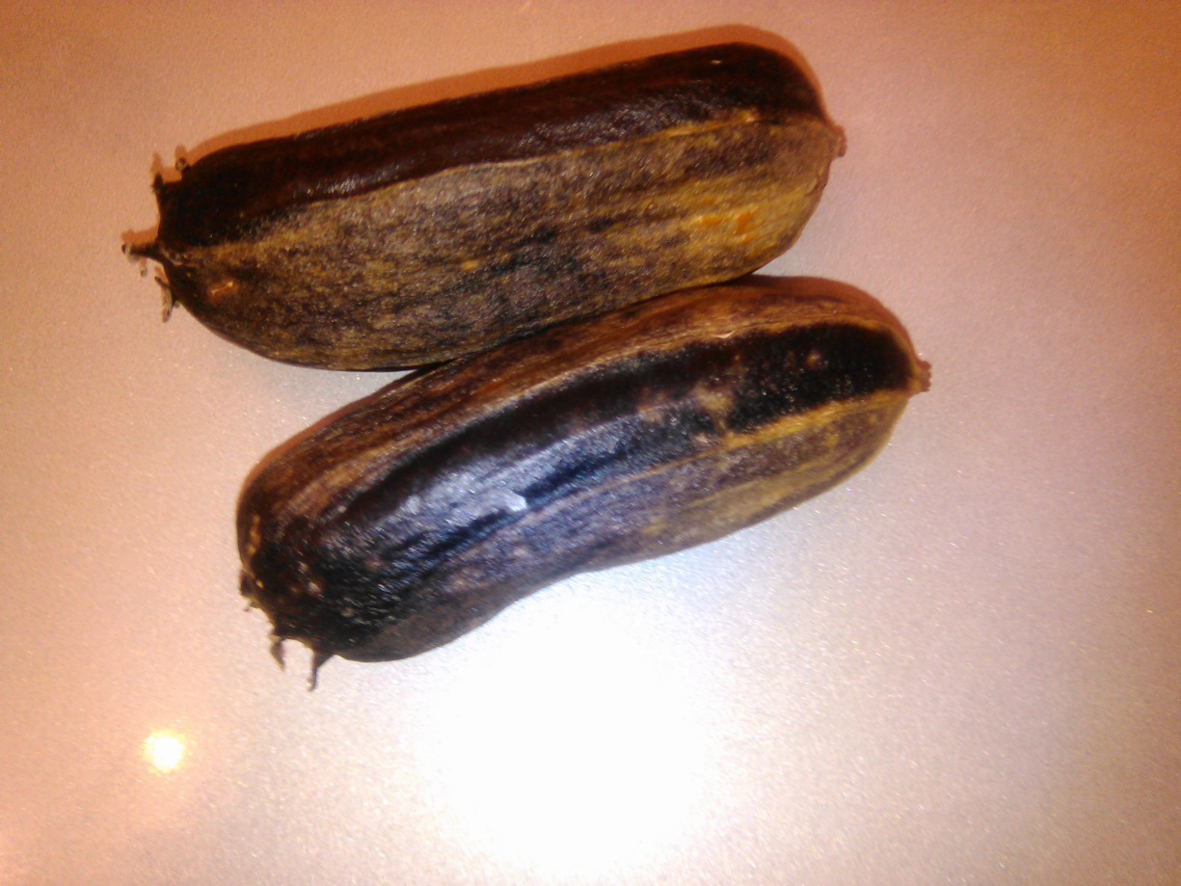
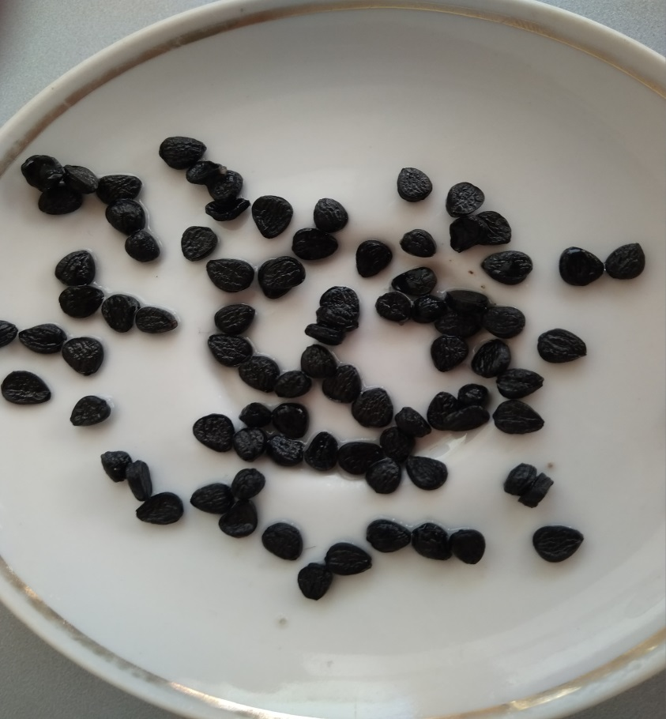
Плоды и семена юкки алоэлистной собраны в 2016 г. В Крыму

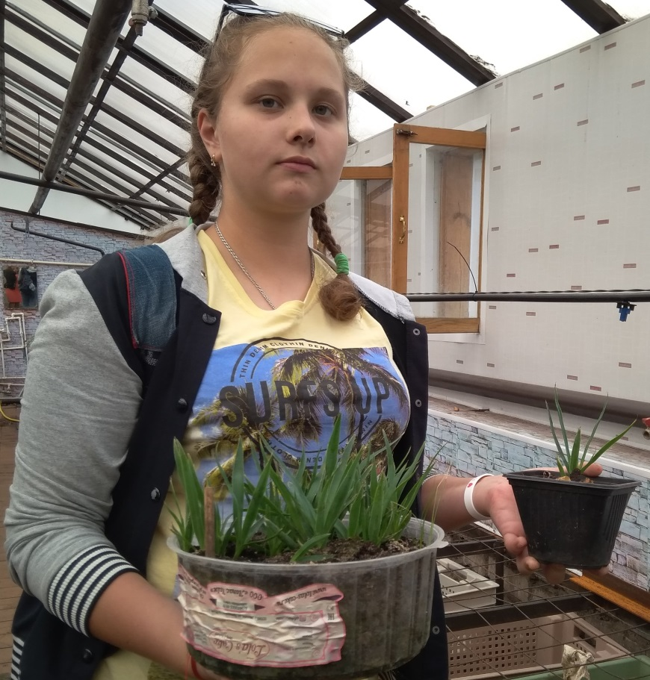
Сеянцы юкки алоэлистной Маргината 2018 г.

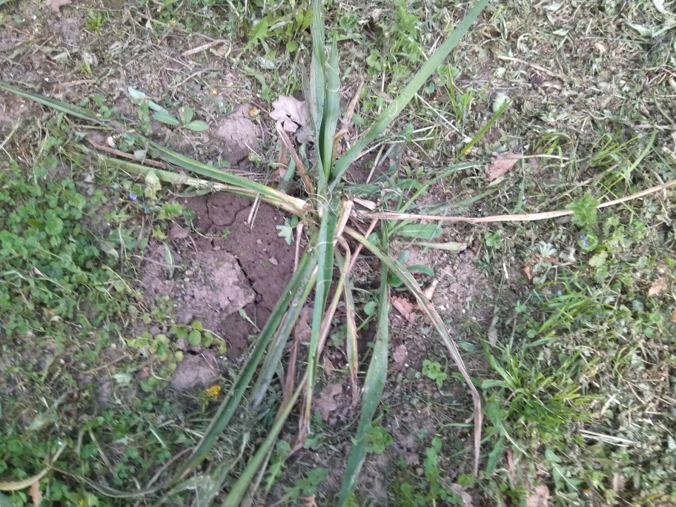
Юкка нитчатая весной 2018 г.

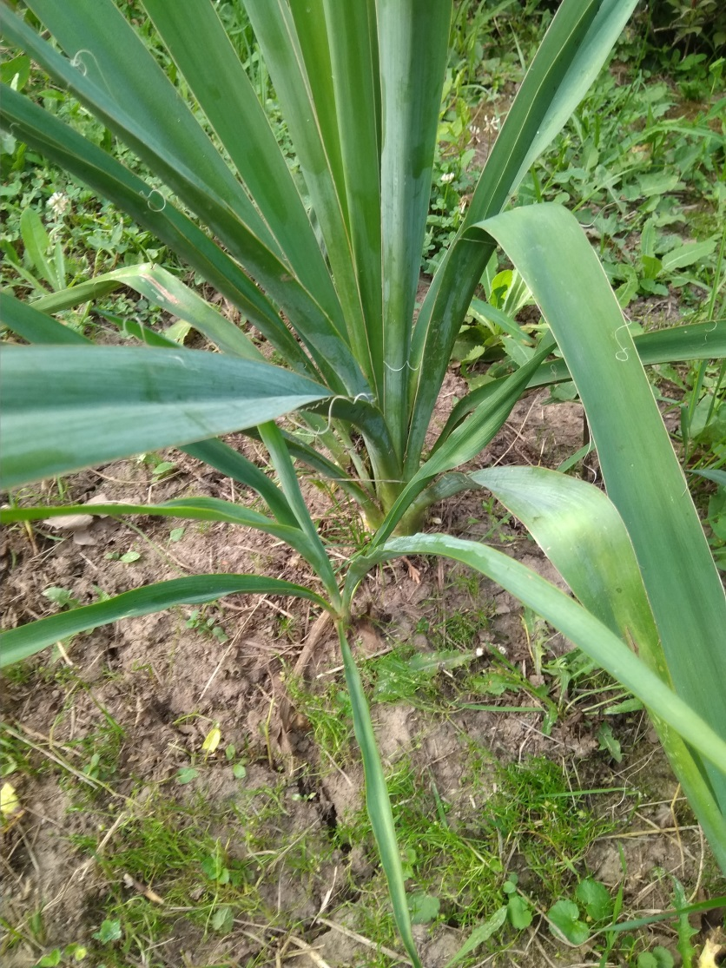
Корневой отпрыск у юкки нитчатой

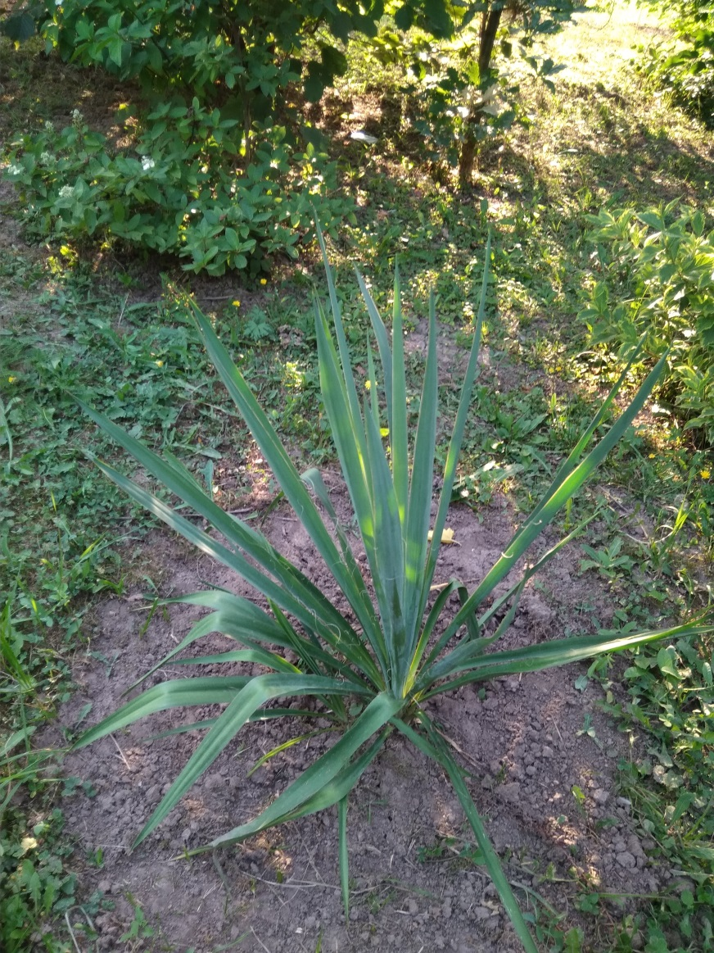
Юкка нитчатая к концу вегетации 2018 г.

